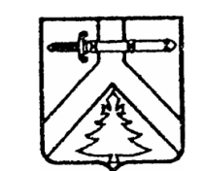

РОССИЙСКАЯ ФЕДЕРАЦИЯ

МУРИНСКИЙ СЕЛЬСКИЙ СОВЕТ ДЕПУТАТОВ

КУРАГИНСКОГО РАЙОНА КРАСНОЯРСКОГО КРАЯ

Р Е Ш Е Н И Е

30.04.2014 с. Мурино № 49-139-р

О прекращении полномочий депутата

Муринского сельского Совета депутатов

Муринский сельский Совет депутатов РЕШИЛ:

1. Полномочия депутата Муринского сельского Совета депутатов Лукашевич Натальи Ивановны прекратить досрочно в связи с её смертью.
2. Контроль за исполнением настоящего решения оставляю за собой.
3. Настоящее Решение вступает в силу со дня, следующего за днем его официального опубликования в газете "Муринский вестник".

Глава сельсовета Н.А.Плотницкая